NI PXI结合FPGA实现最佳WLAN测量，支持802.11ac
来源：中电网
概述
在下一代无线局域网白皮书中已经讨论了最新的802.11标准存在的一些问题。众所周知，测试工程师都想尽快找到测试该标准的测试设备。大多数测试工程师发现使用最佳性能的昂贵盒式仪器的传统方法已经无法适用于该情况。出现该问题的原因十分简单：测试工程师急需各种资源，主要包括时间、预算和空间。当前测试工程师已通过各种新技术来缩减预算并减小空间，以及加快测试和开发时间。NI提供的用户可编程FPGA仪器可帮助测试工程师解决这些问题。本文章主要讨论通过现场可编程门阵列(FPGA) 针对802.11ac进行测试的优势。
WLAN测量入门指南
NI PXIe-5644R是业界首台矢量信号收发仪(VST)。该VST的特点是高达80MHz的实时带宽以及最高至6 GHz的中心频率。该仪器同时包括可编程FPGA，可用于提高测试速度或实现各种实时算法，如快速傅立叶变换(FFT)、功率控制以及调制或解调等。完整的WLAN测试仪器的宽度为三个PXI Express插槽，并包括可用于待测设备(DUT)控制类型应用的数字I/O端口。
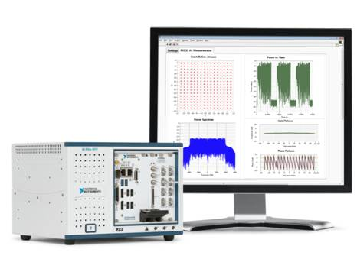
图1. NI PXIe-5644R是用于WLAN测量的最佳选择，可编程FPGA允许用户根据需要自定制仪器。
软面板
NI WLAN分析工具包提供的软面板可通过NI PXIe-5644R使用快速生成或采集功能。该分析软面板可用于调制或频谱测量。通过软面板和多达4台NI PXIe-5644R也可获得4x4 MIMO配置。
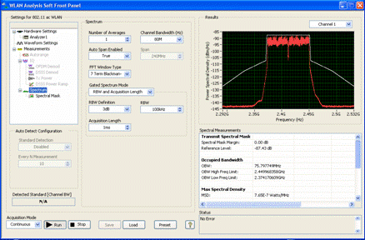
图2. 利用NI WLAN分析工具包可方便地使用NI PXIe-5644R进行测量。
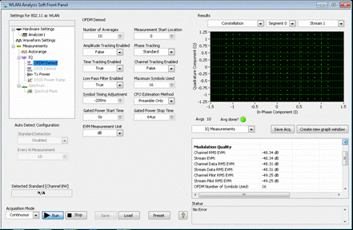
图3. 利用NI WLAN生成工具包可生成80 MHz带宽的802.11ac信号。
802.11ac可支持5 GHz波段并强制包括20、40和80 MHz带宽。支持160 MHz当前为可选项。可选项还包括非连续80+80 MHz TX和RX带宽。
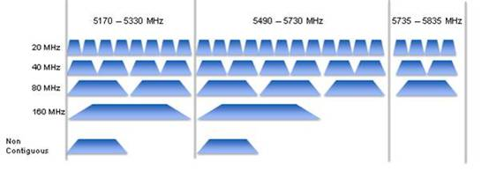
图4.802.11ac波段分配
IEEE草案要求802.11ac标准可向后兼容802.11a和802.11n的5 GHz波段，以便允许同时存在不同标准。部分其它强制规范包括：80 MHz带宽、256-QAM调制、高达8条空间流、多用户多输入和多输出(MIMO)。
当使用最大带宽160 MHz、8x8 MIMO配置、256-QAM和短保护间隔时，802.11ac理论上可获得最大6.93 Gbit/s。当使用80 MHz带宽、4 tx通道以及256-QAM调制时，平均数据率为1.56 Gbit/s。
以下步骤可用于计算下列配置的数据率：80 MHz带宽、带800 ns保护间隔的64-QAM信号以及一条空间流。基本上有234数据载波（242—8导频）。符号率计算方式如下：256/80 MHz + 800 ns (GI)。将数值代入数据率公式可得：
数据率
数据率
数据率
其中
NBPSCS = 每子载波每空间流的编码位数
NSD = 每频段的复数数据数
R = 码率
TSYM = 符号间隔
多用户MIMO (MU-MIMO)
MU-MIMO可允许一个终端同时与同一个波段的多个用户收发信号。MU-MIMO属于高级MIMO技术，可利用多个独立无线电终端以便提高单个终端的通信能力。单用户MIMO仅考虑使用实际连接至每个单独接线端的多个天线。
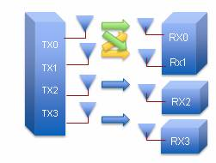
图5.MU-MIMO属于802.11ac的特有概念，可允许多个接收器。
PXI平台通过背板以及NI PXI仪器中嵌入的同步和内存核心(SMC)芯片可提供同步能力，使得该PXI平台尤其适用于MIMO。通过NI-TLCK技术，可在多个分析仪和发生器（甚至多个连接机箱）间获得高达0.1相位偏移度。
此外新的NI PXIe-5644R VST提供更小尺寸，可允许在单个机箱中使用多达5个VST以便创建完整的5x5 MIMO系统。通过传统盒式仪器实现类似系统时将会需要更复杂的线缆和仪器设置。
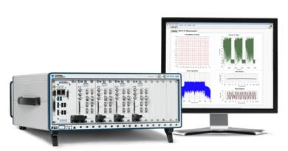
图6. 一套4x4 MIMO 802.11ac解决方案可方便地置于一台18插槽PXI Express机箱中。
用户可编程FPGA的优势
虽然在射频仪器中使用FPGA并不是新概念，但NI PXIe-5644R为用户提供了新的可编程FPGA。FPGA可用于以下应用：
伺服 自动增益控制 调制和解调 FFT和平均 通道仿真
传统盒式仪器将会限制使用诸如FFT和触发等算法。对盒式仪器使用的FFT或触发进行自定义通常十分困难。类似于在手机上自定义各种应用，新的基于软件的仪器可允许工程师根据需要对仪器进行完全自定义。
获取最佳EVM值
随着调制方式越来越复杂，保持高质量的信号变得更加重要。表1显示了802.11ac中不同调制方式的RMS EVM要求。
调制 | 码率 | RMS EVM
BPSK | 1/2 | -5 dB
QPSK | 1/2 | -10 dB
QPSK | 3/4 | -13 dB
16 QAM | 1/2 | -16 dB
16 QAM | 3/4 | -19 dB
64 QAM | 2/3 | -22 dB
64 QAM | 3/4 | -25 dB
64 QAM | 5/6 | -27 dB
256 QAM | 3/4 | -30 dB
256 QAM | 5/6 | -32 dB
表1. 802.11ac中调制方式的RMS EVM要求
测试设备通常需提供比规范要求（如-32 dB用于256 QAM）高至少10 dB的测量能力，从而提供足够的空间用于特征和产品测试。如图7所示，NI PXIe-5644R可提供业界领先的EVM值。
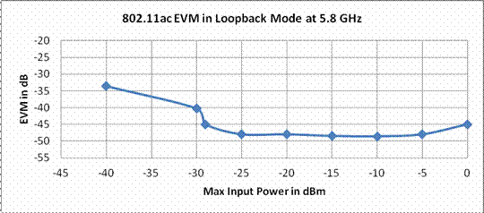
图7. 使用NI PXIe-5644R的802.11ac EVM环回模式
针对所有无线标准和测试设备，可以通过调整软件和硬件以获取最佳测量方式。使用NI PXIe-5665 VSA进行相邻通道失真测量中讨论了可用于信号分析仪的部分硬件优化。
下面将讨论诸如相位跟踪、通道跟踪、正交偏移补偿等其它优化方式。
注： 以下图片均使用通过NI PXIe-5644R环回模式生成和采集的80 MHz、MCS 9 802.11ac信号。
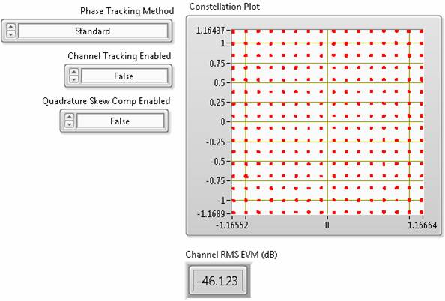
图8. NI PXIe-5644R可对80 MHz 256-QAM信号进行-46 dB EVM测量。
相位跟踪
相位跟踪可用于跟踪由残余频偏和相位噪声引起的调制符号的相位变化。如果将正交频分复用(OFDM)相位跟踪方法设置为标准，根据IEEE标准802.11a-1999的17.3.9.7章节和IEEE标准802.11n-2009的20.3.21.7.4章节指定，该工具包可对OFDM符号执行基于导频的通用相位误差纠正。
如果将OFDM相位跟踪方法设置为瞬时，WLAN分析工具包可对OFDM符号执行基于导频的通用相位误差纠正，以及在每个调制符号中补偿相位失真。IEEE标准中并未定义该类型补偿，但该补偿对于确定幅值中调制失真和相位误差十分有用。通过该相位跟踪方法，该工具包仅计算误差向量幅度(EVM)，EVM为对包长度和不同子载波的复数调制符号变化引起的误差。
默认值为标准。
注：下图为放大的256-QAM信号图。为了更好的说明参数变化效果，下图仅显示了4个符号。
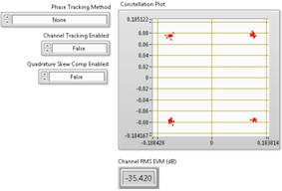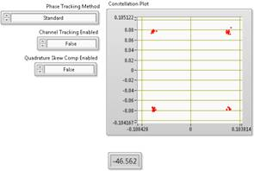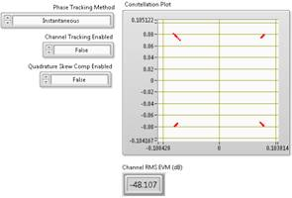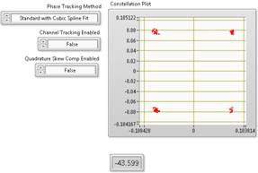
图9. 上图显示了80 MHz 802.11ac信号进行相位跟踪对EVM数的影响。该图表在256-QAM信号图中仅显示了4个符号。
通道跟踪
通过启用通道跟踪，WLAN分析工具包可估计前导包和数据的通道响应，然后将该响应作为整个包的通道频率响应估计。如禁用通道跟踪，该工具包可估计长训练序列(LTS)的通道响应，然后将该响应作为整个包的通道频率响应估计。
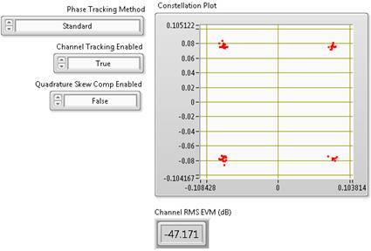
图10. 启用通道跟踪的效果
正交偏移补偿
WLAN分析工具包也可以补偿由于发生器/DUT引起的相位偏移。图11显示了带正交偏移的信号。正交偏移补偿最适用于带大量点的调制方式（如256 QAM）。
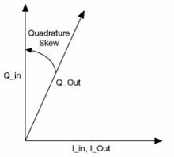
图11. 带正交偏移的信号
256-QAM信号图（已放大为仅显示4个符号）显示了正交偏移补偿的效果。
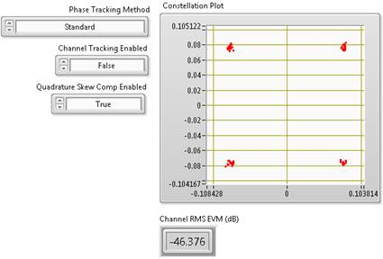
图12. 启用相位偏移补偿的效果

添加减损
NI WLAN生成工具包也可以在生成信号中增加减损并查看DUT的响应。通过WLAN生成工具包可添加以下减损：
载波频率偏移 采样时钟偏移 IQ减损 增益失调 直流偏移 正交偏移 定时偏移 载波噪声比
传输频谱屏蔽
802.11ac要求强制80 MHz频谱屏蔽测试。可选项也包括80+80 MHz和160 MHz频谱屏蔽测试。80 MHz段可以为连续或非连续（在不同波段中）。
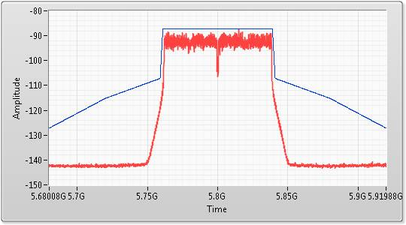
图13. 80 MHz 802.11ac信号的频谱屏蔽测量
工程师可以通过两个同步的发生器或分析仪生成并采集80+80信号。如图14所示，如果两段属于不同波段，将在每段中应用常规80 MHz频谱屏蔽，但当两段属于同一波段并且为连续时，将在信号中应用叠加的频谱屏蔽。
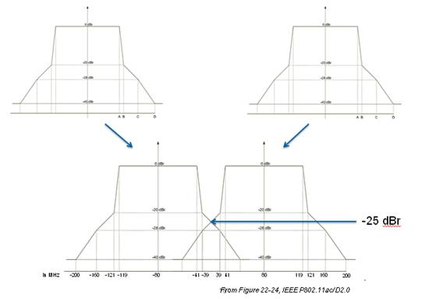
图14. 80+80 802.11ac信号的频谱屏蔽测量
测量速度
所有测试工程师都面临缩减测试时间的挑战。在特定环境中，工程师需要保证新产品的稳定测试流程。在生成环境中，测试工程师需要以最快时间测试尽可能多的参数。
PXI平台可为仪器以及使用的处理器提供模块化方法，测试工程师提高测试速度的最简便方法就是使用最新最快的处理器。在传统箱式仪器中尝试升级处理器将会十分困难。工程师们很大程度上依赖于仪器制造商来提供最新的处理器。通过PXI系统，工程师自己即可购买高性能计算机来执行所有处理计算。
NI射频仪器已在主控计算机中实现所有调制/解调以及处理计算，该主控计算机可以嵌入PXI机箱或者使用由PXI系统控制的外部计算机。
图15显示了在802.11ac中使用不同平均数执行EVM和频谱屏蔽测试所需的测试时间。
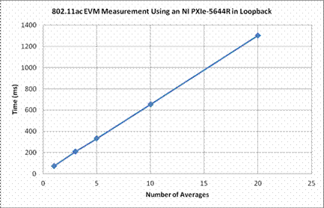
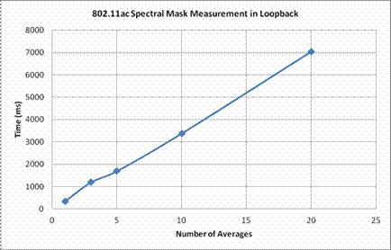
图15. 执行EVM和频谱测试的测试时间
总结
NI PXIe-5644R的速度、性能、体积和灵活性使其成为WLAN测试的理想仪器。通过开放式架构，用户可以对仪器进行FPGA级别的各种自定义，从而实现复杂的触发解决方案，工程师甚至可以在仪器中实现通道仿真。

